 |  | G  TG/277/1 Corr.  ORIGINAL: Englisch  DATUM: 2012-03-28 + 2020-03-27
INTERNATIONALER VERBAND ZUM SCHUTZ VON PFLANZENZÜCHTUNGEN
GENF

 | BLAUE HONIGBEERE  UPOV Code: LONIC_CAE  Lonicera caerulea L. | *

RICHTLINIEN

FÜR DIE DURCHFÜHRUNG DER PRÜFUNG

AUF UNTERSCHEIDBARKEIT, HOMOGENITÄT UND BESTÄNDIGKEIT

Alternative Namen:*

Botanischer Name | Englisch | Französisch | Deutsch | Spanisch
Lonicera caerulea L. | Blue Honeysuckle, Honeyberry, Haskap | Camérisier bleu | Blaue Honigbeere | Madreselva Azul

Zweck dieser Richtlinien („Prüfungsrichtlinien“) ist es, die in der Allgemeinen Einführung (Dokument TG/1/3) und deren verbundenen TGP-Dokumenten enthaltenen Grundsätze in detaillierte praktische Anleitung für die harmonisierte Prüfung der Unterscheidbarkeit, der Homogenität und der Beständigkeit (DUS) umzusetzen und insbesondere geeignete Merkmale für die DUS-Prüfung und die Erstellung harmonisierter Sortenbeschreibungen auszuweisen.

VERBUNDENE DOKUMENTE

Diese Prüfungsrichtlinien sind in Verbindung mit der Allgemeinen Einführung und den damit in Verbindung stehenden TGP-Dokumenten zu sehen.

INHALT SEITE

1. Anwendung dieser Prüfungsrichtlinien 3
2. Anforderungen an das Vermehrungsmaterial 3
3. Durchführung der Prüfung 3
3.1 Anzahl von Wachstumsperioden 3
3.2 Prüfungsort 3
3.3 Bedingungen für die Durchführung der Prüfung 4
3.4 Gestaltung der Prüfung 4
3.5 Zusätzliche Prüfungen 4
4. Prüfung der Unterscheidbarkeit, Homogenität und Beständigkeit 4
4.1 Unterscheidbarkeit 4
4.2 Homogenität 6
4.3 Beständigkeit 6
5. Gruppierung der Sorten und Organisation der Anbauprüfung 6
6. Einführung in die Merkmalstabelle 7
6.1 Merkmalskategorien 7
6.2 Ausprägungsstufen und entsprechende Noten 7
6.3 Ausprägungstypen 8
6.4 Beispielssorten 8
6.5 Legende 8
7. Table of Characteristics/Tableau des caractères/Merkmalstabelle/Tabla de caracteres 9
8. Erläuterungen zu der Merkmalstabelle 17
8.1 Erläuterungen, die mehrere Merkmale betreffen 17
8.2 Erläuterungen zu einzelnen Merkmalen 17
9. Literatur 23
10. Technischer Fragebogen 24

Anwendung dieser Prüfungsrichtlinien
Diese Prüfungsrichtlinien gelten für alle Sorten von Lonicera caerulea L.

Anforderungen an das Vermehrungsmaterial
2.1 Die zuständigen Behörden bestimmen, wann, wohin und in welcher Menge und Beschaffenheit das für die Prüfung der Sorte erforderliche Vermehrungsmaterial zu liefern ist. Anmelder, die Material von außerhalb des Staates, in dem die Prüfung vorgenommen wird, einreichen, müssen sicherstellen, daß alle Zollvorschriften und phytosanitären Anforderungen erfüllt sind.

2.2 Das Vermehrungsmaterial ist in Form von Pflanzen auf eigenen Wurzeln einzureichen.

2.3 Die vom Anmelder einzusendende Mindestmenge an Vermehrungsmaterial sollte betragen:

5 Pflanzen.

2.4 Das eingesandte Vermehrungsmaterial sollte sichtbar gesund sein, keine Wuchsmängel aufweisen und nicht von wichtigen Krankheiten oder Schädlingen befallen sein.

2.5 Das Vermehrungsmaterial darf keiner Behandlung unterzogen worden sein, die die Ausprägung der Merkmale der Sorte beeinflussen würde, es sei denn, daß die zuständigen Behörden eine solche Behandlung gestatten oder vorschreiben. Wenn es behandelt worden ist, müssen die Einzelheiten der Behandlung angegeben werden.

Durchführung der Prüfung

3.1 Anzahl von Wachstumsperioden
3.1.1 Die Mindestprüfungsdauer sollte in der Regel zwei unabhängige Wachstumsperioden betragen.

3.1.2 Als Wachstumsperiode wird die Dauer einer Vegetationsperiode angesehen, die mit dem Knospenaufbruch (blühend und/oder vegetativ) beginnt, sich mit der Blüte und der Ernte der Früchte fortsetzt und am Ende der darauffolgenden Ruheperiode mit dem Schwellen neuer Jahresknospen endet.

3.2 Prüfungsort
Die Prüfungen werden in der Regel an einem Ort durchgeführt. Für den Fall, daß die Prüfungen an mehr als einem Ort durchgeführt werden, wird in Dokument TGP/9, „Prüfung der Unterscheidbarkeit“, Anleitung gegeben.

3.3 Bedingungen für die Durchführung der Prüfung
3.3.1 Die Prüfungen sollten unter Bedingungen durchgeführt werden, die eine für die Ausprägung der maßgebenden Merkmale der Sorte und für die Durchführung der Prüfung zufriedenstellende Pflanzenentwicklung sicherstellen.

3.3.2 Um die Erfassung der Wuchsform zu ermöglichen, sollten die Pflanzen als Büsche angebaut werden.

3.4 Gestaltung der Prüfung
Jede Prüfung sollte so gestaltet werden, daß sie insgesamt mindestens 5 Pflanzen umfaßt.

3.5 Zusätzliche Prüfungen
Zusätzliche Prüfungen für die Prüfung maßgebender Merkmale können durchgeführt werden.

Prüfung der Unterscheidbarkeit, Homogenität und Beständigkeit

4.1 Unterscheidbarkeit

4.1.1 Allgemeine Empfehlungen

Es ist für Benutzer dieser Prüfungsrichtlinien besonders wichtig, die Allgemeine Einführung zu konsultieren, bevor sie Entscheidungen bezüglich der Unterscheidbarkeit treffen. Folgende Punkte werden jedoch zur ausführlicheren Darlegung oder zur Betonung in diesen Prüfungsrichtlinien aufgeführt.

4.1.2 Stabile Unterschiede

Die zwischen Sorten erfaßten Unterschiede können so deutlich sein, daß nicht mehr als eine Wachstumsperiode notwendig ist. Außerdem ist der Umwelteinfluß unter bestimmten Umständen nicht so stark, daß mehr als eine Wachstumsperiode erforderlich ist, um sicher zu sein, daß die zwischen Sorten beobachteten Unterschiede hinreichend stabil sind. Ein Mittel zur Sicherstellung dessen, daß ein Unterschied bei einem Merkmal, das in einem Anbauversuch erfaßt wird, hinreichend stabil ist, ist die Prüfung des Merkmals in mindestens zwei unabhängigen Wachstumsperioden.

4.1.3 Deutliche Unterschiede

Die Bestimmung dessen, ob ein Unterschied zwischen zwei Sorten deutlich ist, hängt von vielen Faktoren ab und sollte insbesondere den Ausprägungstyp des geprüften Merkmals berücksichtigen, d. h., ob es qualitativ, quantitativ oder pseudoqualitativ ausgeprägt ist. Daher ist es wichtig, daß die Benutzer dieser Prüfungsrichtlinien mit den Empfehlungen in der Allgemeinen Einführung vertraut sind, bevor sie Entscheidungen bezüglich der Unterscheidbarkeit treffen.

4.1.4 Anzahl der zu prüfenden Pflanzen / Pflanzenteile

Sofern nicht anders angegeben, sollten zur Prüfung der Unterscheidbarkeit alle Erfassungen an Einzelpflanzen an 3 Pflanzen oder Teilen von 3 Pflanzen und alle übrigen Erfassungen an allen Pflanzen in der Prüfung erfolgen, wobei etwaige Abweicherpflanzen außer Acht gelassen werden.

4.1.5 Erfassungsmethode

Die für die Erfassung des Merkmals empfohlene Methode ist durch folgende Kennzeichnung in der zweiten Spalte der Merkmalstabelle angegeben (vgl. Dokument TGP/9 “Prüfung der Unterscheidbarkeit”, Abschnitt 4 “Beobachtung der Merkmale”):

MG: einmalige Messung einer Gruppe von Pflanzen oder Pflanzenteilen
MS: Messung einer Anzahl von Einzelpflanzen oder Pflanzenteilen
VG: visuelle Erfassung durch einmalige Beobachtung einer Gruppe von Pflanzen oder Pflanzenteilen
VS: visuelle Erfassung durch Beobachtung einer Anzahl von Einzelpflanzen oder Pflanzenteilen

Art der Beobachtung: visuell (V) oder Messung (M)

Die „visuelle“ Beobachtung (V) beruht auf der Beurteilung des Sachverständigen. Im Sinne dieses Dokuments bezieht sich die „visuelle“ Beobachtung auf die sensorische Beobachtung durch die Sachverständigen und umfasst daher auch Geruchs-, Geschmacks- und Tastsinn. Die visuelle Beobachtung umfasst auch Beobachtungen, bei denen der Sachverständige Vergleichsmaßstäbe (z. B. Diagramme, Beispielssorten, Seite-an-Seite-Vergleich) oder nichtlineare graphische Darstellung (z. B. Farbkarten) benutzt. Die Messung (M) ist eine objektive Beobachtung, die an einer kalibrierten, linearen Skala erfolgt, z. B. unter Verwendung eines Lineals, einer Waage, eines Kolorimeters, von Daten, Zählungen usw.

Art der Aufzeichnung: für eine Gruppe von Pflanzen (G) oder für individuelle Einzelpflanzen (S)

Zum Zwecke der Unterscheidbarkeit können die Beobachtungen als einzelner Wert für eine Gruppe von Pflanzen oder Pflanzenteilen (G) oder mit Werten für eine Anzahl individueller Einzelpflanzen oder Pflanzenteile (S) erfasst werden. In den meisten Fällen ergibt „G“ einen einzelnen Erfassungswert je Sorte, und es ist nicht möglich oder notwendig, in einer Einzelpflanzenanalyse statistische Verfahren für die Prüfung der Unterscheidbarkeit anzuwenden.

Ist in der Merkmalstabelle mehr als eine Erfassungsmethode angegeben (z. B. VG/MG), so wird in Dokument TGP/9, Abschnitt 4.2, Anleitung zur Wahl einer geeigneten Methode gegeben.

4.2 Homogenität
4.2.1 Es ist für Benutzer dieser Prüfungsrichtlinien besonders wichtig, die Allgemeine Einführung zu konsultieren, bevor sie Entscheidungen bezüglich der Homogenität treffen. Folgende Punkte werden jedoch zur ausführlicheren Darlegung oder zur Betonung in diesen Prüfungsrichtlinien aufgeführt.

4.2.2 Für die Bestimmung der Homogenität sollte ein Populationsstandard von 1% mit einer Akzeptanzwahrscheinlichkeit von mindestens 95% angewandt werden. Bei einer Probengröße von 5 Pflanzen sind keine Abweicher zulässig.

4.3 Beständigkeit
4.3.1 In der Praxis ist es nicht üblich, Prüfungen auf Beständigkeit durchzuführen, deren Ergebnisse ebenso sicher sind wie die der Unterscheidbarkeits- und der Homogenitätsprüfung. Die Erfahrung hat jedoch gezeigt, daß eine Sorte im Falle zahlreicher Sortentypen auch als beständig angesehen werden kann, wenn nachgewiesen wurde, daß sie homogen ist.

4.3.2 Nach Bedarf oder im Zweifelsfall kann die Beständigkeit weiter geprüft werden, indem ein neues Saat- oder Pflanzgutmuster geprüft wird, um sicherzustellen, daß es dieselben Merkmalsausprägungen wie das ursprünglich eingesandte Material aufweist.

Gruppierung der Sorten und Organisation der Anbauprüfung
5.1 Die Auswahl allgemein bekannter Sorten, die im Anbauversuch mit der Kandidatensorte angebaut werden sollen, und die Art und Weise der Aufteilung dieser Sorten in Gruppen zur Erleichterung der Unterscheidbarkeitsprüfung werden durch die Verwendung von Gruppierungsmerkmalen unterstützt.

5.2 Gruppierungsmerkmale sind Merkmale, deren dokumentierte Ausprägungsstufen, selbst wenn sie an verschiedenen Orten erfaßt wurden, einzeln oder in Kombination mit anderen derartigen Merkmalen verwendet werden können: a) für die Selektion allgemein bekannter Sorten, die von der Anbauprüfung zur Prüfung der Unterscheidbarkeit, ausgeschlossen werden können, und b) um die Anbauprüfung so zu organisieren, daß ähnliche Sorten gruppiert werden.

5.3 Folgende Merkmale wurden als nützliche Gruppierungsmerkmale vereinbart:

a) Pflanze: Wuchsstärke (Merkmal 1)
b) Pflanze: Wuchsform (Merkmal 2)
c) Blattspreite: Form der Spitze (Merkmal 14)
d) Zeitpunkt des Beginns der Fruchtreife (Merkmal 36)

5.3 Anleitung für die Verwendung von Gruppierungsmerkmalen im Prozeß der Unterscheidbarkeitsprüfung wird in der Allgemeinen Einführung und in Dokument TGP/9 „Prüfung der Unterscheidbarkeit“ gegeben.

Einführung in die Merkmalstabelle

6.1 Merkmalskategorien
6.1.1 Standardmerkmale in den Prüfungsrichtlinien

Standardmerkmale in den Prüfungsrichtlinien sind Merkmale, die von der UPOV für die DUS-Prüfung akzeptiert wurden und aus denen die Verbandsmitglieder jene auswählen können, die für ihre besonderen Bedingungen geeignet sind.

6.1.2 Merkmale mit Sternchen

Merkmale mit Sternchen (mit * gekennzeichnet) sind jene in den Prüfungsrichtlinien enthaltenen Merkmale, die für die internationale Harmonisierung der Sortenbeschreibung von Bedeutung sind. Sie sollten stets von allen Verbandsmitgliedern auf DUS geprüft und in die Sortenbeschreibung aufgenommen werden, sofern die Ausprägungsstufe eines vorausgehenden Merkmals oder regionale Umweltbedingungen dies nicht ausschließen.

6.2 Ausprägungsstufen und entsprechende Noten
6.2.1 Für jedes Merkmal werden Ausprägungsstufen angegeben, um das Merkmal zu definieren und die Beschreibungen zu harmonisieren. Um die Erfassung der Daten zu erleichtern und die Beschreibung zu erstellen und auszutauschen, wird jeder Ausprägungsstufe eine entsprechende Zahlennote zugewiesen.

6.2.2 Bei qualitativen und pseudoqualitativen Merkmalen (vgl. Kapitel 6.3) sind alle relevanten Ausprägungsstufen für das Merkmal dargestellt. Bei quantitativen Merkmalen mit fünf oder mehr Stufen kann jedoch eine verkürzte Skala verwendet werden, um die Größe der Merkmalstabelle zu vermindern. Bei einem quantitativen Merkmal mit neun Stufen kann die Darstellung der Ausprägungsstufen in den Prüfungsrichtlinien beispielsweise wie folgt abgekürzt werden:

Stufe | Note
klein | 3
mittel | 5
groß | 7

Es ist jedoch anzumerken, daß alle der nachstehenden neun Ausprägungsstufen für die Beschreibung von Sorten existieren und entsprechend verwendet werden sollten:

Stufe | Note
sehr klein | 1
sehr kein bis klein | 2
klein | 3
klein bis mittel | 4
mittel | 5
mittel bis groß | 6
groß | 7
groß bis sehr groß | 8
sehr groß | 9
6.2.3 Weitere Erläuterungen zur Darstellung der Ausprägungsstufen und Noten sind in Dokument TGP/7 „Erstellung von Prüfungsrichtlinien“ zu finden.

6.3 Ausprägungstypen
Eine Erläuterung der Ausprägungstypen der Merkmale (qualitativ, quantitativ und pseudoqualitativ) ist in der Allgemeinen Einführung enthalten.

6.4 Beispielssorten
Gegebenenfalls werden in den Prüfungsrichtlinien Beispielssorten angegeben, um die Ausprägungsstufen eines Merkmals zu verdeutlichen.

6.5 Legende
(*) Merkmal mit Sternchen – vgl. Kapitel 6.1.2

QL Qualitatives Merkmal – vgl. Kapitel 6.3
QN Quantitatives Merkmal – vgl. Kapitel 6.3
PQ Pseudoqualitatives Merkmal – vgl. Kapitel 6.3

MG, MS, VG, VS – vgl. Kapitel 4.1.5

(a)-(d) Vgl. Erläuterungen zu der Merkmalstabelle in Kapitel 8.1
(+) Vgl. Erläuterungen zu der Merkmalstabelle in Kapitel 8.2

Table of Characteristics/Tableau des caractères/Merkmalstabelle/Tabla de caracteres
 |  | English | français | deutsch | español | Example Varieties/  Exemples/  Beispielssorten/  Variedades ejemplo | Note/  Nota
1  (*)  (+) | VG | Plant: vigor | Plante : vigueur | Wuchsstärke | Planta: vigor
QN | (a) | weak | faible | schwach | débil | 88/6 | 3
 |  | medium | moyenne | mittel | medio | Amur | 5
 |  | strong | forte | stark | fuerte | Altai | 7
2  (*) | VG | Plant: habit | Plante : port | Wuchsform | Planta: hábito
QN | (a) | upright | dressé | aufrecht | erecto | Amur, L-Kola 1 | 1
 |  | semi-upright | demi-dressé | halbaufrecht | semierecto | Altai, L-Kola 28 | 2
 |  | spreading | étalé | breitwüchsig | rastrero | 88/7 | 3
3  (+) | VG | Plant: branching | Plante : ramification | Pflanze: Verzweigung | Planta: ramificación
QN | (a) | weak | faible | gering | débil | L-Kola 1 | 3
 |  | medium | moyenne | mittel | medio | L-Kola 28 | 5
 |  | strong | forte | stark | fuerte | 88/6 | 7
4  (*) | VG | One-year-old shoot: lenticels | Rameau d’un an : lenticelles | Einjähriger Trieb: Lentizellen | Rama de un año: lenticelas
QL | (a) | absent | absentes | fehlend | ausentes |  | 1
 |  | present | présentes | vorhanden | presentes |  | 9
5  (*) | VG | One-year-old shoot: pubescence | Rameau d’un an : pilosité | Einjähriger Trieb: Behaarung | Rama de un año: pubescencia
QN | (a) | absent or very weak | nulle ou très faible | fehlend oder sehr gering | ausente o muy débil | Amur | 1
 |  | weak | faible | gering | débil | Altai | 3
 |  | medium | moyenne | mittel | media |  | 5
 |  | strong | forte | stark | fuerte | 88/6 | 7
6  (*) | VG | One-year-old shoot: color of bark | Rameau d’un an : couleur de l’écorce | Einjähriger Trieb: Farbe der Rinde | Rama de un año: color de la corteza
PQ | (a) | yellow brown | jaune brun | gelbbraun | marrón amarillento |  | 1
 |  | light brown | brun clair | hellbraun | marrón claro |  | 2
 |  | dark brown | brun foncé | dunkelbraun | marrón oscuro |  | 3
 |  | red brown | rouge, brun | rotbraun | marrón rojizo |  | 4
7  (*)  (+) | VG | One-year-old shoot: development of adventitious buds | Rameau d’un an : développement de bourgeons adventifs | Einjähriger Trieb: Ausbildung von Adventivknospen | Rama de un año: desarrollo de yemas adventicias
QN | (a) | weak | faible | schwach | débil |  | 1
 |  | medium | moyen | mittel | medio | L-Kola 28 | 3
 |  | strong | fort | stark | fuerte | L-Kola 1 | 5
8  (+) | VG | Shoot: pubescence of tip | Rameau : pilosité du sommet | Trieb: Behaarung der Spitze | Tallo: pubescencia del extremo
QN |  | absent or weak | absente ou faible | fehlend oder gering | ausente o débil | L-Kola 28 | 1
 |  | medium | moyenne | mittel | media |  | 3
 |  | strong | forte | stark | fuerte | 88/6, 88/7 | 5
9  (+) | VG | Shoot: glossiness of bark of tip | Rameau : brillance de l’écorce du sommet | Trieb: Glanz der Rinde der Spitze | Tallo: brillo de la corteza del extremo
QN |  | absent or weak | absente ou faible | fehlend oder gering | ausente o débil | 88/6, 88/7 | 1
 |  | medium | moyenne | mittel | medio |  | 3
 |  | strong | forte | stark | fuerte | L-Kola 1, L-Kola 28 | 5
10  (+) | VG | Shoot: anthocyanin coloration of tip | Rameau : pigmentation anthocyanique du sommet | Trieb: Anthocyanfärbung der Spitze | Tallo: pigmentación antociánica del extremo
QN |  | absent or very weak | absente ou très faible | fehlend oder sehr gering | ausente o muy débil | 88/7 | 1
 |  | weak | faible | gering | débil | Altai, L-Kola 28 | 2
 |  | medium | moyenne | mittel | media |  | 3
 |  | strong | forte | stark | fuerte | Amur | 4
 |  | very strong | très forte | sehr stark | muy fuerte |  | 5
11  (*) | VG/MS | Leaf blade: length | Limbe : longueur | Blattspreite: Länge | Limbo: longitud
QN | (d) | short | court | kurz | corto |  | 3
 |  | medium | moyen | mittel | medio |  | 5
 |  | long | long | lang | largo |  | 7
12  (*) | VG/MS | Leaf blade: width | Limbe : largeur | Blattspreite: Breite | Limbo: anchura
QN | (d) | narrow | étroit | schmal | estrecho |  | 3
 |  | medium | moyen | mittel | medio |  | 5
 |  | broad | large | breit | ancho |  | 7
13  (*) | VG/MS | Leaf blade: length/width ratio | Limbe : rapport longueur/largeur | Blattspreite: Verhältnis Länge/Breite | Limbo: relación longitud/anchura
QN | (d) | moderately elongated | modérément allongé | mäßig langgezogen | moderadamente alargada |  | 1
 |  | medium | moyen | mittel | media |  | 2
 |  | moderately compressed | modérément resserré | mäßig zusammengedrückt | moderadamente comprimido |  | 3
14  (*)  (+) | VG | Leaf blade: shape of apex | Limbe : forme du sommet | Blattspreite: Form der Spitze | Limbo: forma del ápice
PQ | (b) | acute | aigu | spitz | aguda | Altai, L-Kola 28 | 1
 |  | obtuse | obtus | stumpf | obtusa |  | 2
 |  | rounded | arrondi | abgerundet | redondeada | Amur, 88/7 | 3
15 | VG | Leaf blade: pubescence of lower side | Limbe : pilosité de la face inférieure | Blattspreite: Behaarung der Unterseite | Limbo: pubescencia en el envés
QN | (b) | absent or very weak | nulle ou très faible | fehlend oder sehr gering | ausente o muy débil | Amur, L-Kola 1,  L-Kola 28 | 1
 |  | weak | faible | gering | débil |  | 3
 |  | medium | moyenne | mittel | media | Altai, 88/6 | 5
 |  | strong | forte | stark | fuerte | 88/7 | 7
 |  | very strong | très forte | sehr stark | muy fuerte |  | 9
16 | VG | Leaf blade: intensity of green color on upper side | Limbe : intensité de la couleur verte de la face supérieure | Blattspreite: Intensität der Grünfärbung der Oberseite | Limbo: intensidad del color verde en el haz
QN | (b) | light | légère | hell | claro |  | 1
 |  | medium | moyenne | mittel | medio | 88/7 | 3
 |  | dark | foncée | dunkel | oscuro | 88/6 | 5
17  (+) | VG | Stem-clasping leaf: size | Feuille embrassant la tige : taille | Stengelumfassendes Blatt: Größe | Hoja amplexical: tamaño
QN | (b) | small | petite | klein | pequeño | Altai | 1
 |  | medium | moyenne | mittel | medio | L-Kola 28 | 3
 |  | large | grande | groß | grande | Amur | 5
18  (+) | VG | Stem-clasping leaf: pubescence | Feuille embrassant la tige : pilosité | Stengelumfassendes Blatt: Behaarung | Hoja amplexical: pubescencia
QL | (b) | absent | absente | fehlend | ausente |  | 1
 |  | present | présente | vorhanden | presente | L-Kola 1 | 9
19  (+) | VG | Flower: pubescence of corolla tube | Fleur : pilosité du tube de la corolle | Blüte: Behaarung der Kronröhre | Flor: pubescencia del tubo de la corola
QN | (c) | weak | faible | gering | débil | L-Kola 1 | 1
 |  | medium | moyenne | mittel | media | L-Kola 28 | 3
 |  | strong | forte | stark | fuerte | Amur | 5
20  (+) | VG | Flower: attitude | Fleur : port | Blüte: Stellung | Flor: porte
QN | (c) | upwards | dressé | aufwärts | ascendente |  | 1
 |  | horizontal | horizontal | horizontal | horizontal |  | 3
 |  | downwards | retombant | abwärts | descendente |  | 5
21  (+) | VG | Flower: style length relative to anther length | Fleur : longueur du style par rapport à la longueur de l’anthère | Blüte: Länge des Griffels im Verhältnis zur Länge der Anthere | Flor: longitud del estilo respecto de la longitud de la antera
QN | (c) | shorter | plus court | kürzer | más corta |  | 1
 |  | equal | égal | gleich | igual |  | 2
 |  | longer | plus long | länger | más larga |  | 3
22  (*) | VG | Sepal: length | Sépale : longueur | Kelchblatt: Länge | Sépalo: longitud
QN | (c) | short | court | kurz | corto |  | 1
 |  | medium | moyen | mittel | medio | Amur | 3
 |  | long | long | lang | largo | Altai | 5
23  (*)  (+) | VG/MS | Fruit: length | Fruit : longueur | Frucht: Länge | Fruto: longitud
QN | (d) | short | court | kurz | corto |  | 1
 |  | medium | moyen | mittel | medio | Amur | 3
 |  | long | long | lang | largo | Altai | 5
24  (*)  (+) | VG/MS | Fruit: width | Fruit : largeur | Frucht: Breite | Fruto: anchura
QN | (d) | narrow | étroit | schmal | estrecho | Jaltská, Maistar, Sinoglaska | 1
 |  | medium | moyen | mittel | medio | Amur, Morena, Viola | 3
 |  | broad | large | breit | ancho | Amfora, Fialka | 5
25  (*)  (+) | VG | Fruit: shape in cross section | Fruit : forme en section transversale | Frucht: Form im Querschnitt | Fruto: forma en la sección transversal
QN | (d) | narrow elliptic | elliptique étroite | schmal elliptisch | elíptica estrecha |  | 1
 |  | broad elliptic | elliptique large | breit elliptisch | elíptica ancha |  | 2
 |  | circular | ronde | kreisförmig | circular |  | 3
26  (*)  (+) | VG | Fruit: shape in lateral view | Fruit : forme en vue latérale | Frucht: Form in Seitenansicht | Fruto: forma en vista lateral
PQ | (d) | ovate | ovale | eiförmig | oval |  | 1
 |  | narrow oblong | oblongue étroite | schmal rechteckig | oblonga estrecha |  | 2
 |  | broad oblong | oblongue large | breit rechteckig | oblonga ancha |  | 3
 |  | obovate | obovale | verkehrt eiförmig | oboval |  | 4
 |  | campanulate | campanulée | glockenförmig | acampanada |  | 5
27  (+) | VG | Fruit: shape at calyx end | Fruit : forme au sommet | Frucht. Form am Kelchende | Fruto: forma del extremo del cáliz
PQ | (d) | acute | pointue | spitz | aguda |  | 1
 |  | rounded | arrondie | abgerundet | redondeada |  | 2
 |  | truncate | tronquée | gerade | truncada |  | 3
28 | VG | Fruit: tip | Fruit : sommet | Frucht: Spitze | Fruto: extremo
QL | (d) | absent | absent | fehlend | ausente |  | 1
 |  | present | présent | vorhanden | presente |  | 9
29  (+) | VG | Fruit: size of eye opening | Fruit : taille de l’ouverture de l’œil | Frucht: Größe der Augenöffnung | Fruto: tamaño de la apertura del ojo
QN | (d) | small | petite | klein | pequeño |  | 1
 |  | medium | moyenne | mittel | medio |  | 3
 |  | large | grande | groß | grande |  | 5
30  (+) | VG | Fruit: surface | Fruit : surface | Frucht: Oberfläche | Fruto: superficie
QN | (d) | smooth | lisse | glatt | lisa | Amur, L-Kola 1 | 1
 |  | medium | moyenne | mittel | media | Altai | 2
 |  | rough | rugueuse | rauh | rugosa | L-Kola 28 | 3
31  (+) | VG | Fruit: bloom of skin | Fruit : pruine de l’épiderme | Frucht: Bereifung der Schale | Fruto: pruina de la epidermis
QN | (d) | weak | faible | gering | débil |  | 1
 |  | medium | moyenne | mittel | media |  | 3
 |  | strong | forte | stark | fuerte | Altai, Amur | 5
32  (+) | VG | Fruit: intensity of blue color of skin | Fruit : intensité de la couleur bleue de l’épiderme | Frucht: Intensität der Blaufärbung der Schale | Fruto: intensidad del color azul de la piel
QN | (d) | light | légère | hell | clara | Amfora, Fialka, Morena | 1
 |  | medium | moyenne | mittel | media | Roksana, Zoluška | 3
 |  | dark | foncée | dunkel | oscura | Altaj, Amur | 5
33 | VG | Fruit: tufts of hairs at apex | Fruits : touffes de poils au sommet | Frucht: Haarbüschel an der Spitze | Fruto: mechones de pelos en el ápice
QL | (d) | absent | absentes | fehlend | ausentes | Amur, L-Kola 1 | 1
 |  | present | présentes | vorhanden | presentes | Altai, 88/7 | 9
34  (*)  (+) | VG/MG | Time of bud burst | Époque de débourrement | Zeitpunkt des Knospenaufbruchs | Época de brotación de las yemas
QN |  | early | précoce | früh | temprana | L-Kola 28 | 3
 |  | medium | moyenne | mittel | media | L-Kola 1 | 5
 |  | late | tardive | spät | tardía | 88/6, 88/7 | 7
35  (*)  (+) | VG/MG | Time of beginning of flowering | Époque du début de la floraison | Zeitpunkt des Blühbeginns | Época del inicio de la floración
QN |  | early | précoce | früh | temprana | Altai, L-Kola 28 | 3
 |  | medium | moyenne | mittel | media | Amur, L-Kola 1 | 5
 |  | late | tardive | spät | tardía |  | 7
36  (*)  (+) | VG/MG | Time of beginning of fruit ripening | Époque du début de maturité des fruits | Zeitpunkt des Beginns der Fruchtreife | Época de inicio de maduración del fruto
QN |  | early | précoce | früh | temprana | Altai, L-Kola 1,  L-Kola 28 | 3
 |  | medium | moyenne | mittel | media | Amur, 88/6, 88/7 | 5
 |  | late | tardive | spät | tardía |  | 7

Erläuterungen zu der Merkmalstabelle

8.1 Erläuterungen, die mehrere Merkmale betreffen
Merkmale, die folgende Kennzeichnung in der zweiten Spalte der Merkmalstabelle haben, sollten wie nachstehend angegeben geprüft werden:

(a) Alle Erfassungen an der Pflanze sollten vor dem Schnitt im Stadium der Winterruhe erfolgen.
(b) Alle Erfassungen am Blatt sollten an an ausgewachsenen Blättern zur Fruchtreife am oberen Drittel typischer einjähriger Triebe erfolgen.
(c) Alle Erfassungen an der Blüte sollten zum Zeitpunkt der Vollblüte erfolgen.
(d) Alle Erfassungen an der Frucht sollten zum Zeitpunkt der Erntereife der Frucht erfolgen.

8.2 Erläuterungen zu einzelnen Merkmalen
Zu 1: Pflanze: Wuchsstärke

Die Wuchsstärke der Pflanze sollte als Gesamtheit des vegetativen Wachstums betrachtet werden.

Zu 3: Pflanze: Verzweigung

Unter der Verzweigung der Pflanze ist die Anzahl der Zweige und der Seitentriebe zu verstehen.

Zu 7: Einjähriger Trieb: Ausbildung von Adventivknospen

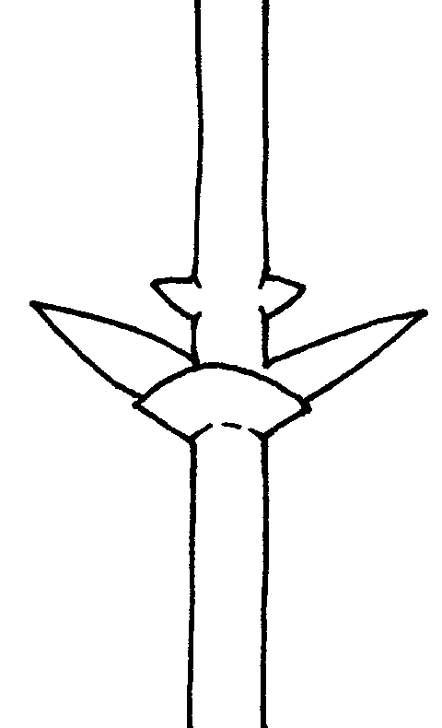 | 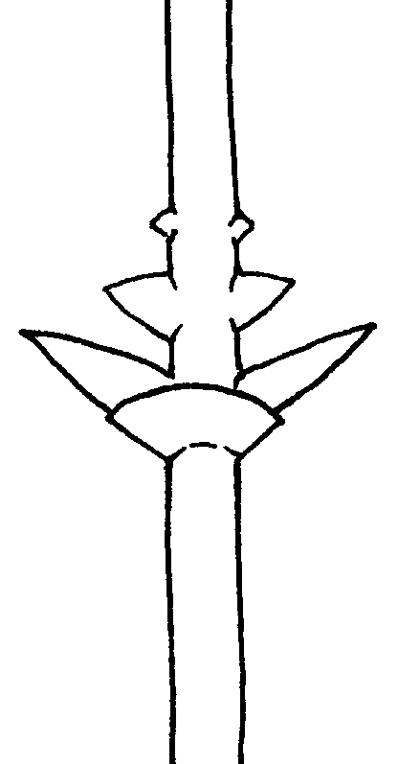 | 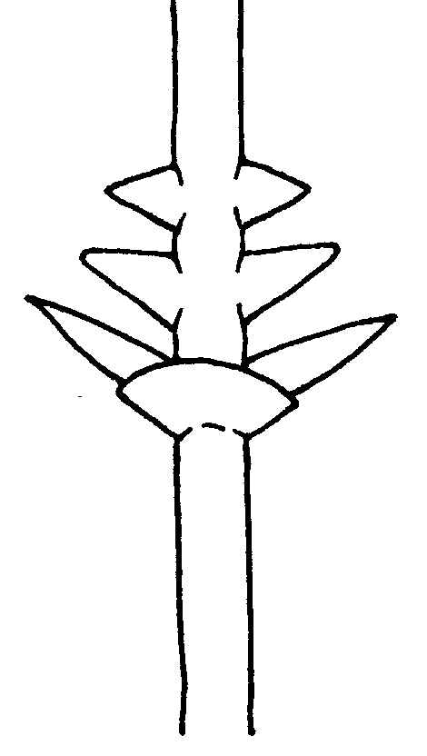
1 | 3 | 5
schwach | mittel | stark

Zu 8: Trieb: Behaarung der Spitze
Zu 9: Trieb: Glanz der Rinde der Spitze
Zu 10: Trieb: Anthocyanfärbung der Spitze

Sollte im Stadium starken Wachstums erfasst werden.

Zu 14: Blattspreite: Form der Spitze

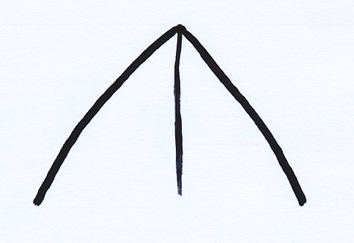 | 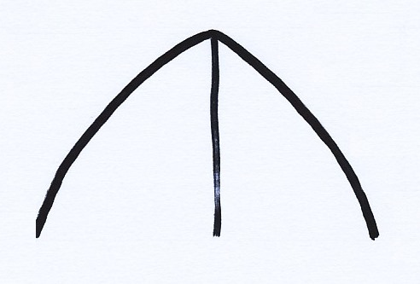 | 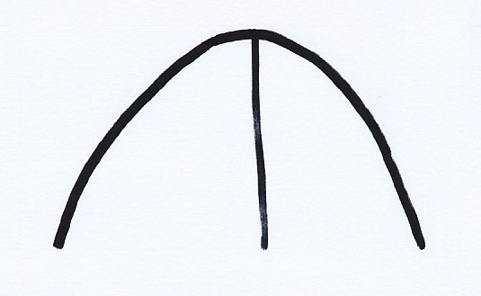
1 | 2 | 3
spitze | stumpf | abgerundet

Zu 17: Stengelumfassendes Blatt: Größe
Zu 18: Stengelumfassendes Blatt: Behaarung

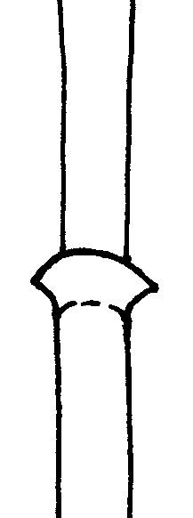 | 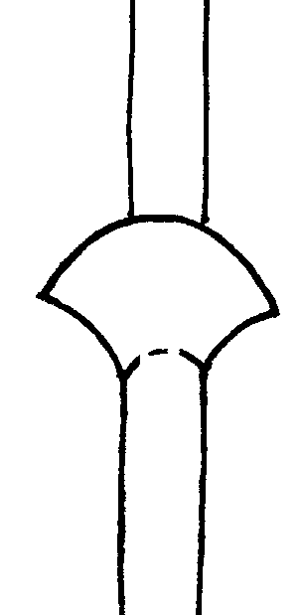 | 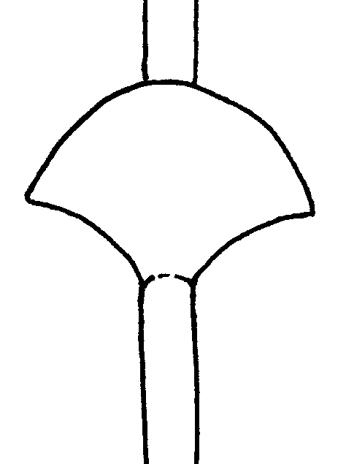
1 | 3 | 5
klein | mittel | groß

Zu 19: Blüte: Behaarung der Kronröhre

Die Behaarung sollte an der Basis der Krone einer einzelnen Blüte erfaßt werden.
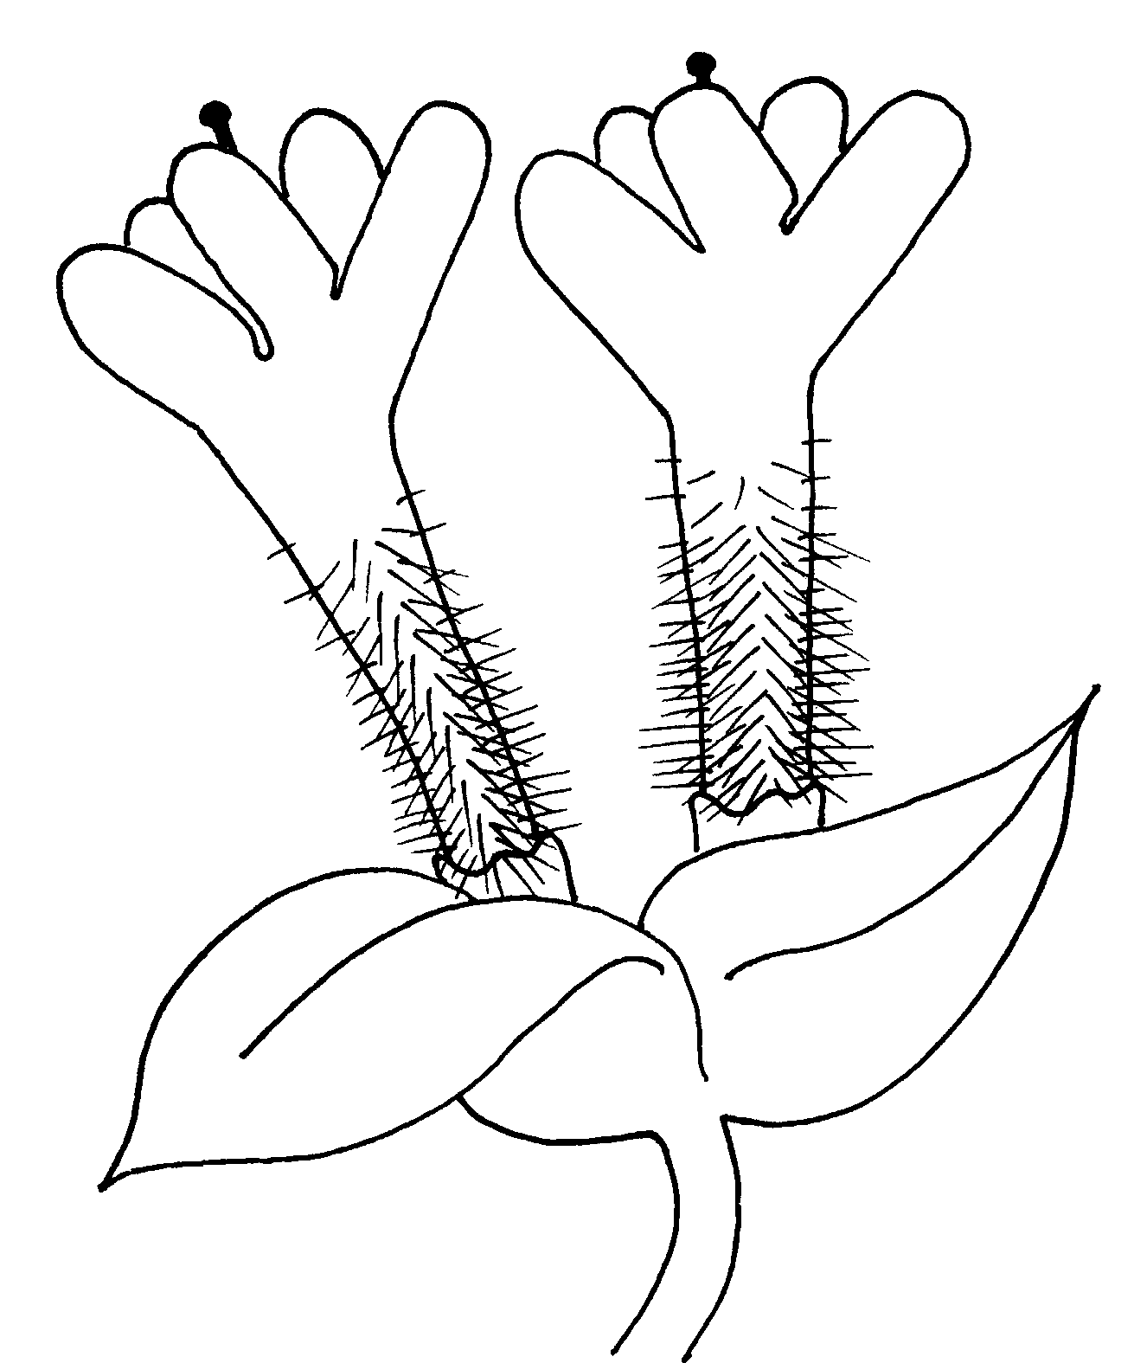

Ad. 20: Blüte: Stellung
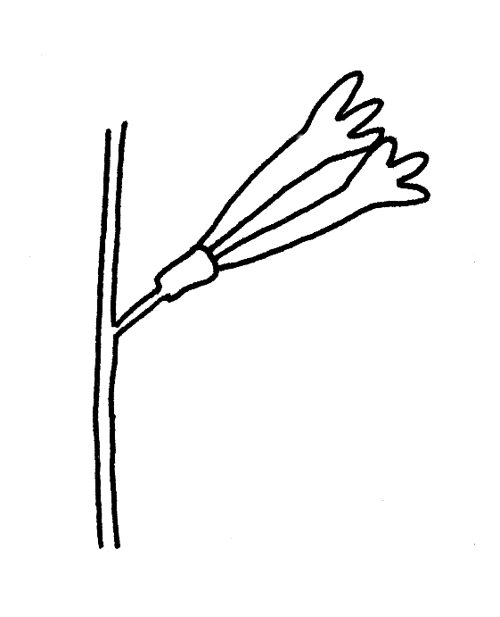 | 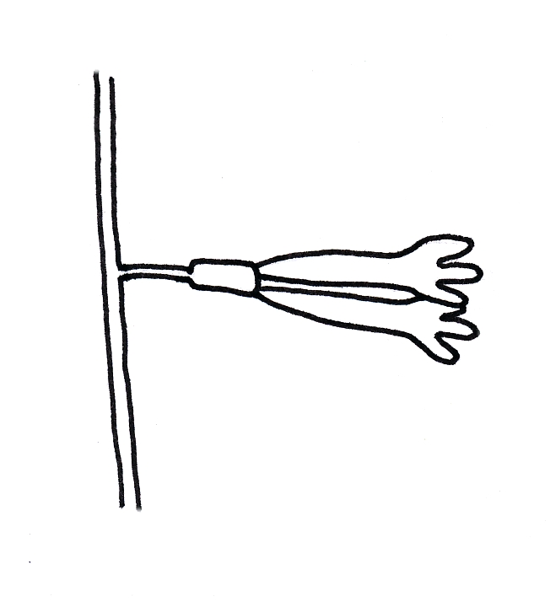 | 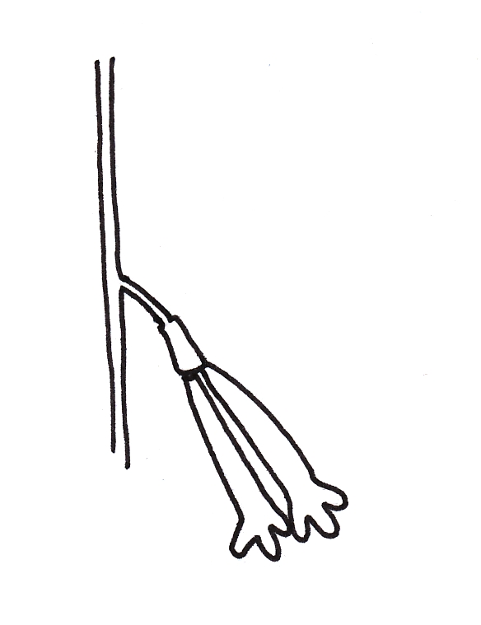
1 | 3 | 5
aufwärts | horizontal | abwärts

Ad. 21: Blüte: Länge des Griffels im Verhältnis zur Länge der Anthere
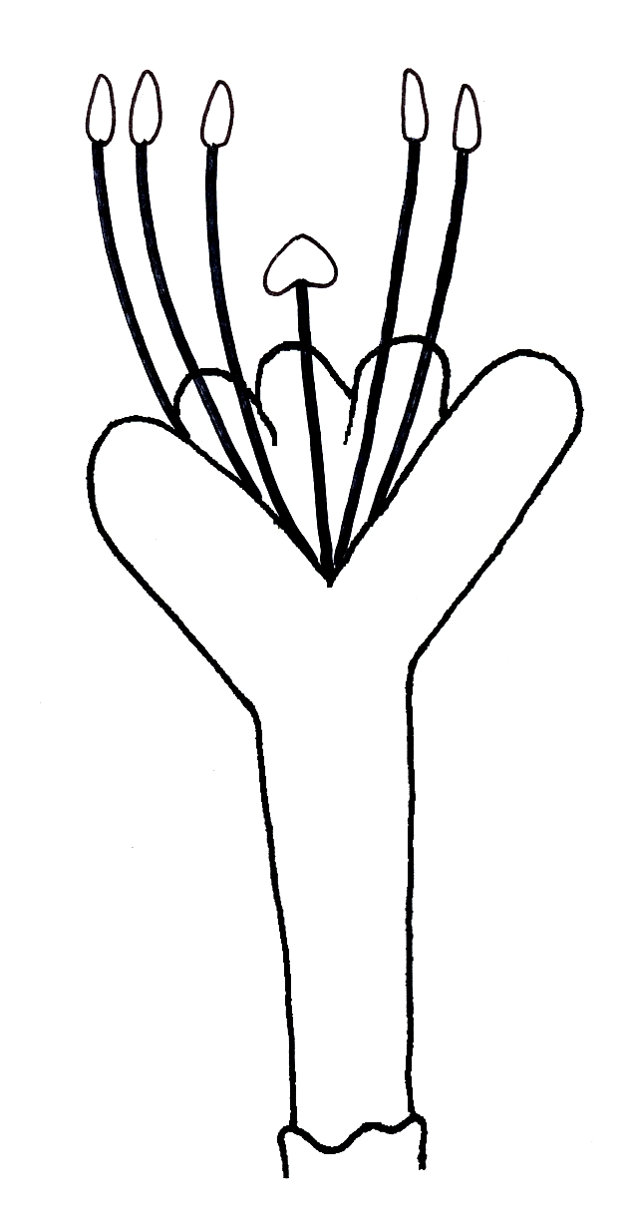 | 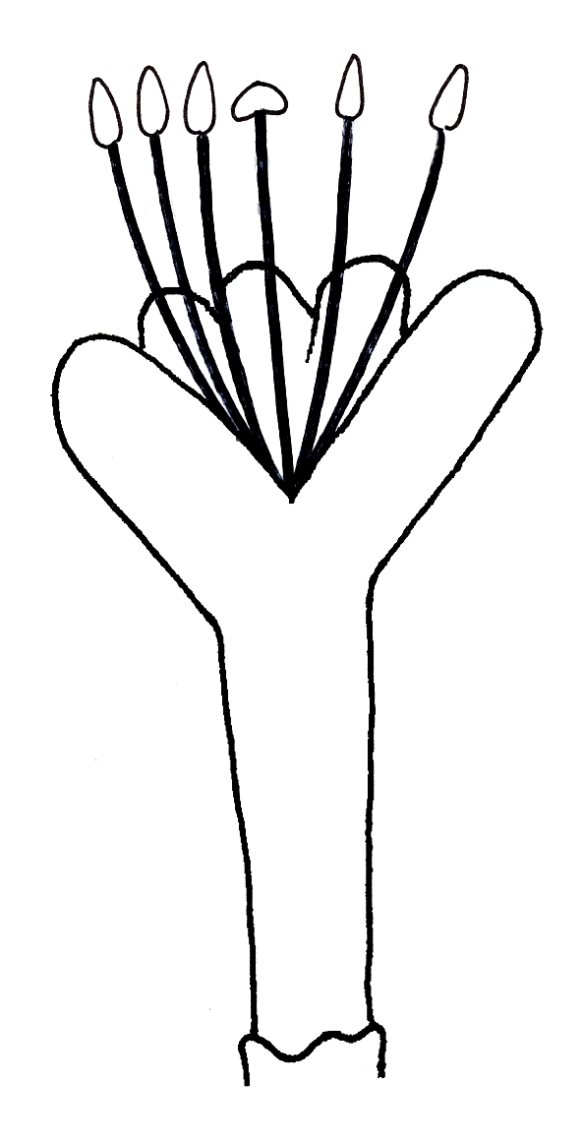 | 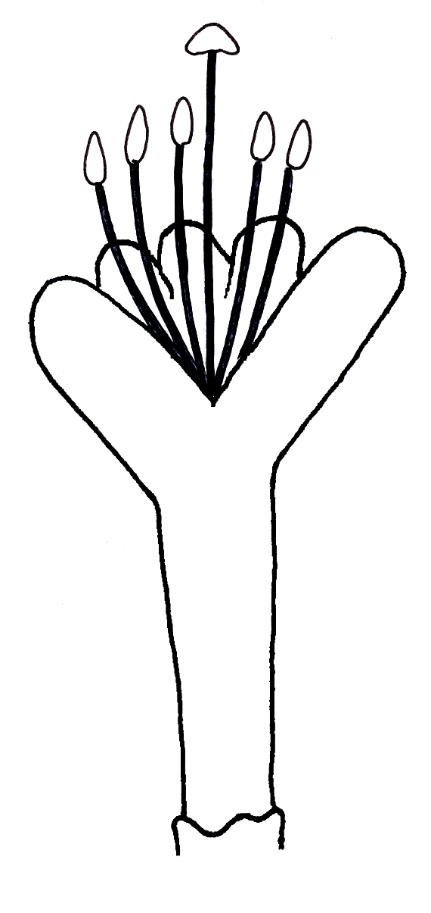
1 | 2 | 3
kürzer | gleich | länger
Zu 23: Frucht: Länge
Zu 24: Frucht: Breite
Zu 26: Frucht: Form in Seitenansicht

 |  | ← breitester Teil →
 |  | unterhalb der Mitte | in der Mitte | oberhalb der Mitte
zusammengedrückt ← Verhältnis Länge/Breite → langgezogen
zusammengedrückt ← Verhältnis Länge/Breite → langgezogen |  | 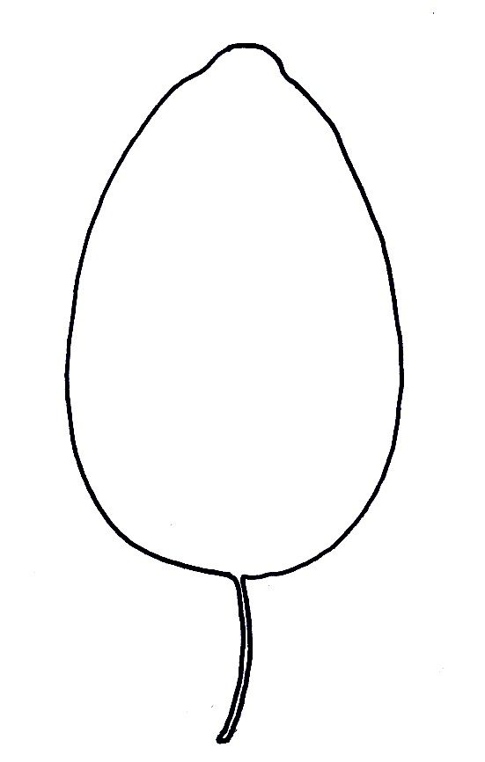 | 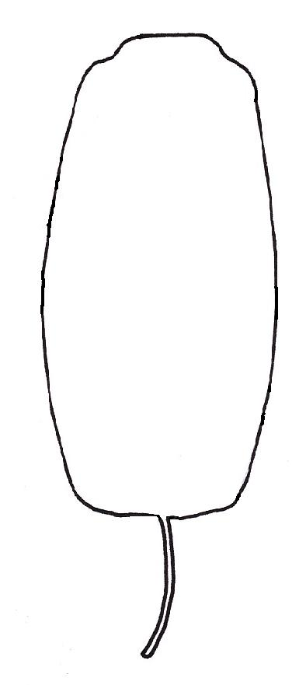 | 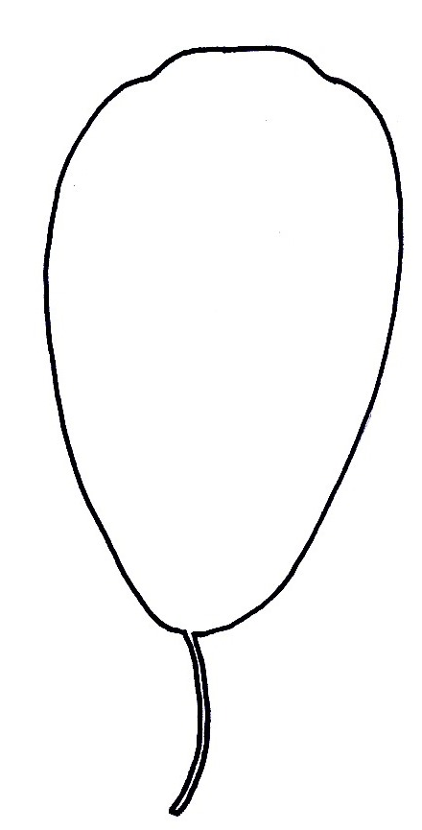 | 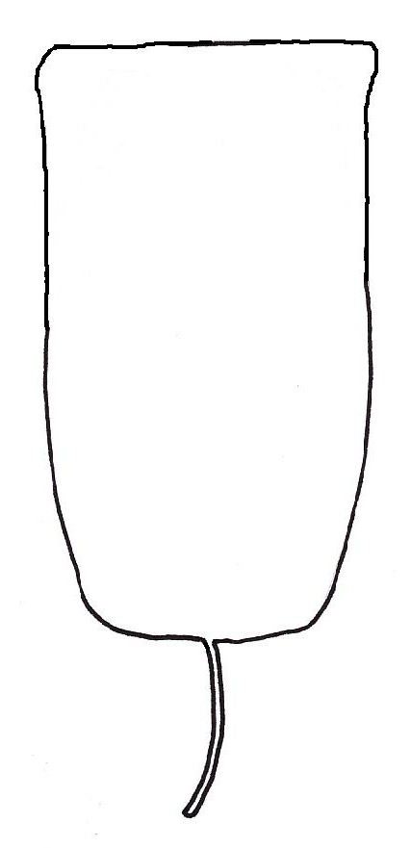
zusammengedrückt ← Verhältnis Länge/Breite → langgezogen |  |  | 2  schmal rechteckig
zusammengedrückt ← Verhältnis Länge/Breite → langgezogen |  |  | 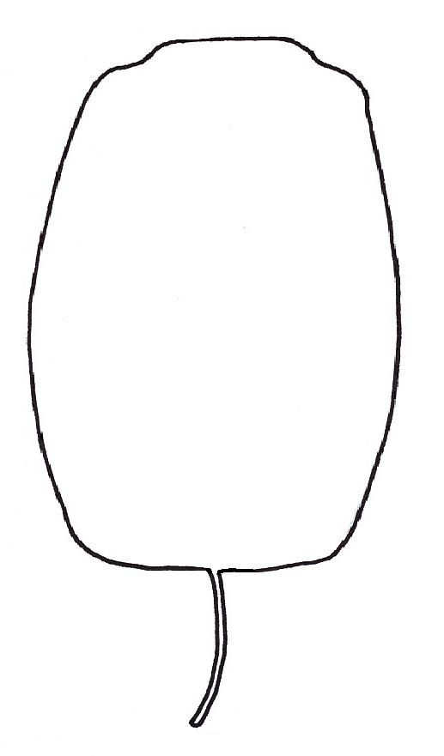
zusammengedrückt ← Verhältnis Länge/Breite → langgezogen |  | 1  eiförmig | 3  breit rechteckig | 4  verkehrt eiförmig | 5  glockenförmig

Zu 25: Frucht: Farbe im Querschnitt

 |  | 
1 | 2 | 3
schmal elliptisch | breit elliptisch | kreisförmig

Zu 27: Frucht: Form am Kelchende

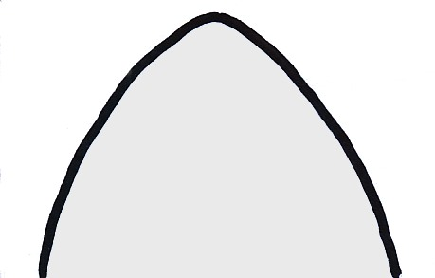 |  | 
1 | 2 | 3
spitze | abgerundet | gerade

Zu 29: Frucht: Größe der Augenöffnung

 |  | 
1 | 3 | 5
klein | mittel | groß

Zu 30: Frucht: Oberfläche

 | 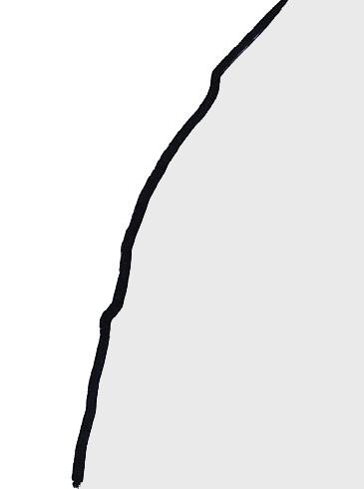 | 
1 | 2 | 3
glatt | mittel | rauh

Zu 31: Frucht: Bereifung der Schale

Die Bereifung der Frucht ist die Wachsschicht auf der Schale, die Teil der Oberhaut ist. Sie kann durch Reiben entfernt werden.

Zu 32: Frucht: Intensität der Blaufärbung der Schale

Die Blaufärbung der Schale sollte nach Entfernung der Bereifung erfaßt werden.

Zu 34: Zeitpunkt des Knospenaufbruchs

Der Zeitpunkt des Knospenaufbruchs ist erreicht, wenn 10% der Knospenschuppen geöffnet sind.

Zu 35: Zeitpunkt des Blühbeginns

Der Zeitpunkt des Blühbeginns ist erreicht, wenn 10 % der Blüten beginnen sich zu öffnen.

Zu 36: Zeitpunkt des Beginns der Fruchtreife

Der Zeitpunkt des Beginns der Fruchtreife ist erreicht, wenn die Früchte beginnen, sich leicht von der Pflanze ablösen zu lassen.

Literatur
Hummer, K.E., 2006: Blue Honeysuckle: A New Berry Crop for North America. Journal of the American Pomological Society 60(1). 3-8

Paprštein, F. a kol., 2009: Technologie pěstování zimolezu (Lonicera sp..), Výzkumný a šlechtitelský ústav ovocnářský Holovousy s.r.o., Mendelova zemědělská a lesnická univerzita v Brně, Výzkumný ústav rostlinné výroby v.v.i. Praha Ruzyně, CZ, 36 pp.

Plekhanova, M.N. 2000. BLUE HONEYSUCKLE (Lonicera Caerulea L.) - A New Commercial Berry Crop For Temperate Climate: Genetic Resources And Breeding. Acta Hort. (ISHS) 538:159-164

Smolik M., Ochmian I., Grajkowski J., 2010: Genetic variability of Polish and Russian accessions of cultivated blue honeysuckle (Lonicera caerulea). Genetika 46(8):1079-85

Technischer Fragebogen
TECHNISCHER FRAGEBOGEN |  |  |  | Seite {x} von {y} |  | Referenznummer:
 |  |  |  |  |  | Antragsdatum:
 |  |  |  |  |  | (nicht vom Anmelder auszufüllen)
TECHNISCHER FRAGEBOGEN
in Verbindung mit der Anmeldung zum Sortenschutz auszufüllen

1. Gegenstand des Technischen Fragebogens
1.1 Botanischer Name |  |  | Lonicera caerulea L.
1.2 Landesüblicher Name |  |  | Blaue Honigbeere
2. Anmelder
Name
Anschrift
Telefonnummer
Faxnummer
E-Mail-Adresse
Züchter (wenn vom Anmelder verschieden)
3. Vorgeschlagene Sortenbezeichnung und Anmeldebezeichnung
Vorgeschlagene Sortenbezeichnung
(falls vorhanden)

Anmeldebezeichnung
#4. Informationen über Züchtungsschema und Vermehrung der Sorte

4.1 Züchtungsschema

Sorte aus:

4.1.1 Kreuzung

a) kontrollierte Kreuzung [ ]
(Elternsorten angeben)

(…………………..……………..…) x (……………..…………………..…)
weiblicher Elternteil männlicher Elternteil

b) teilweise bekannte Kreuzung [ ]
(die bekannte(n) Elternsorte(n) angeben)

(…………………..……………..…) x (……………..…………………..…)
weiblicher Elternteil männlicher Elternteil

c) unbekannte Kreuzung [ ]

4.1.2 Mutation [ ]
(Ausgangssorte angeben)

4.1.3 Entdeckung und Entwicklung [ ]
(angeben, wo und wann sie entdeckt
und wie sie entwickelt wurde)

4.1.4 Sonstige [ ]
(Einzelheiten angeben)

4.2 Methode zur Vermehrung der Sorte

4.2.1 Vegetative Vermehrung

a) Stecklinge [ ]

b) In-vitro-Vermehrung [ ]

c) Sonstige (Einzelheiten angeben) [ ]

4.2.2 Samen [ ]

4.2.3 Sonstige [ ]
(Einzelheiten angeben)

5. Anzugebende Merkmale der Sorte (die in Klammern angegebene Zahl verweist auf das entsprechende Merkmal in den Prüfungsrichtlinien; bitte die Note ankreuzen, die derjenigen der Sorte am nächsten kommt).
 | Merkmale |  |  |  |  |  | Beispielssorten |  |  | Note
5.1  (1) | Pflanze: Wuchsstärke
 | sehr schwach |  |  |  |  |  |  |  |  | 1[ ]
 | sehr schwach bis schwach |  |  |  |  |  |  |  |  | 2[ ]
 | schwach |  |  |  |  |  | 88/6 |  |  | 3[ ]
 | schwach bis mittel |  |  |  |  |  |  |  |  | 4[ ]
 | mittel |  |  |  |  |  | Amur |  |  | 5[ ]
 | mittel bis stark |  |  |  |  |  |  |  |  | 6[ ]
 | stark |  |  |  |  |  | Altai |  |  | 7[ ]
 | stark bis sehr stark |  |  |  |  |  |  |  |  | 8[ ]
 | sehr stark |  |  |  |  |  |  |  |  | 9[ ]
5.2  (2) | Pflanze: Wuchsform
 | aufrecht |  |  |  |  |  | Amur, L-Kola 1 |  |  | 1[ ]
 | halbaufrecht |  |  |  |  |  | Altai, L-Kola 28 |  |  | 2[ ]
 | breitwüchsig |  |  |  |  |  | 88/7 |  |  | 3[ ]
5.3  (14) | Blattspreite: Form der Spitze
 | spitz |  |  |  |  |  | Altai, L-Kola 28 |  |  | 1[ ]
 | stumpf |  |  |  |  |  |  |  |  | 2[ ]
 | abgerundet |  |  |  |  |  | Amur, 88/7 |  |  | 3[ ]
 | Merkmale |  |  |  |  |  | Beispielssorten |  |  | Note
5.5  (36) | Zeitpunkt des Beginns der Fruchtreife
 | sehr früh |  |  |  |  |  |  |  |  | 1[ ]
 | sehr früh bis früh |  |  |  |  |  |  |  |  | 2[ ]
 | früh |  |  |  |  |  | Altai, L-Kola 1, L-Kola 28 |  |  | 3[ ]
 | früh bis mittel |  |  |  |  |  |  |  |  | 4[ ]
 | mittel |  |  |  |  |  | Amur, 88/6, 88/7 |  |  | 5[ ]
 | mittel bis spät |  |  |  |  |  |  |  |  | 6[ ]
 | spät |  |  |  |  |  |  |  |  | 7[ ]
 | spät bis sehr spät |  |  |  |  |  |  |  |  | 8[ ]
 | sehr spät |  |  |  |  |  |  |  |  | 9[ ]
6. Ähnliche Sorten und Unterschiede zu diesen Sorten
Bitte nachstehende Tabelle und den Kasten für die Angaben darüber benutzen, wie sich Ihre Kandidatensorte von der Sorte (oder den Sorten) unterscheidet, die nach Ihrem besten Wissen am ähnlichsten ist (sind). Diese Angaben können der Prüfungsbehörde behilflich sein, die Unterscheidbarkeitsprüfung effizienter durchzuführen.

Bezeichnung(en) der Ihrer Kandidatensorte ähnlichen Sorte(n) |  | Merkmal(e), in dem (denen) Ihre Kandidatensorte von der (den) ähnlichen Sorte(n) verschieden ist |  |  | Beschreiben Sie die Ausprägung des (der) Merkmals(e) der ähnlichen Sorte(n) |  |  | Beschreiben Sie die Ausprägung des (der) Merkmals(e) Ihrer Kandidatensorte
Beispiel |  | Frucht: Form in Seitenansicht |  |  | eiförmig |  |  | schmal rechteckig
Bemerkungen:

#7. Zusätzliche Informationen zur Erleichterung der Prüfung der Sorte

7.1 Gibt es außer den in den Abschnitten 5 und 6 gemachten Angaben zusätzliche Merkmale zur Erleichterung der Unterscheidung der Sorte?

Ja [ ] Nein [ ]

(Wenn ja, Einzelheiten angeben)

7.2 Gibt es besondere Bedingungen für den Anbau der Sorte oder die Durchführung der Prüfung?

Ja [ ] Nein [ ]

(Wenn ja, Einzelheiten angeben)

7.3 Sonstige Informationen

Ein repräsentatives Farbbild der Sorte sollte dem Technischen Fragebogen beigelegt werden.

8. Genehmigung zur Freisetzung

a) Ist es erforderlich, eine vorherige Genehmigung zur Freisetzung der Sorte gemäß der Gesetzgebung für Umwelt, Gesundheits- und Tierschutz zu erhalten?

Ja [ ] Nein [ ]

b) Wurde eine solche Genehmigung erhalten?

Ja [ ] Nein [ ]

Sofern die Frage mit „ja“ beantwortet wurde, bitte eine Kopie der Genehmigung beifügen.

9. Informationen über das zu prüfende oder für die Prüfung einzureichende Vermehrungsmaterial

9.1 Die Ausprägung eines Merkmals oder mehrerer Merkmale einer Sorte kann durch Faktoren wie Schadorganismen, chemische Behandlung (z. B. Wachstumshemmer oder Pestizide), Wirkungen einer Gewebekultur, verschiedene Unterlagen, Edelreiser, die verschiedenen Wachstumsstadien eines Baumes entnommen wurden, usw., beeinflußt werden.

9.2 Das Vermehrungsmaterial darf keiner Behandlung unterzogen worden sein, die die Ausprägung der Merkmale der Sorte beeinflussen würde, es sei denn, daß die zuständigen Behörden eine solche Behandlung gestatten oder vorschreiben. Wenn das Vermehrungsmaterial behandelt worden ist, müssen die Einzelheiten der Behandlung angegeben werden. Zu diesem Zweck geben Sie bitte nach bestem Wissen an, ob das zu prüfende Vermehrungsmaterial folgendem ausgesetzt war:

a) Mikroorganismen (z.B. Viren, Bakterien, Phytoplasma) Ja [ ] Nein [ ]

b) Chemischer Behandlung (z. B. Wachstumshemmer,
Pestizide) Ja [ ] Nein [ ]

c) Gewebekultur Ja [ ] Nein [ ]

d) Sonstige Faktoren Ja [ ] Nein [ ]

Wenn „Ja“, bitte Einzelheiten angeben.

……………………………………………………………

10. Ich erkläre hiermit, daß die Auskünfte in diesem Formblatt nach meinem besten Wissen korrekt sind:

Anmeldername

Unterschrift Datum

[Ende des Dokuments]

* Diese Namen waren zum Zeitpunkt der Einführung dieser Prüfungsrichtlinien richtig, können jedoch revidiert oder aktualisiert werden. [Den Lesern wird empfohlen, für neueste Auskünfte den UPOV-Code zu konsultieren, der auf der UPOV-Website zu finden ist (www.upov.int).]
# Die Behörden könnten es zulassen, daß bestimmte dieser Auskünfte in einem vertraulichen Abschnitt des Technischen Fragebogens erteilt werden.
# Die Behörden könnten es zulassen, daß bestimmte dieser Auskünfte in einem vertraulichen Abschnitt des Technischen Fragebogens erteilt werden.

